**Мастер- класс по теме:** «Произведения К. И. Чуковского, как средство духовно-нравственного воспитания дошкольников»

Тема: «Произведения К. И. Чуковского, как средство духовно-нравственного воспитания дошкольников»

*Слайд1* По мнению В.А. Сухомлинского в детстве ребенок должен пройти эмоциональную школу воспитания добрых чувств, человеческой чуткости.СДЕЛАТЬ ЦИТАТОЙ НА СЛАЙД

Формирование нравственных качеств личности человека начинает уже в раннем детстве, а продолжается всю жизнь.

В дошкольном возрасте создаются наиболее благоприятные условия для   нравственного   развития   детей.   В   этот   период   расширяется   и перестраивается   система   взаимоотношений   ребенка   со   взрослыми   и сверстниками.

Возникает вопрос: «Какими же инструментами воздействовать на формирование нравственных качеств личности ребенка, чем воспитывать его душу?». Ваши предположения на основе личного опыта?

Литературные произведения - это среда для развития эмоционально-нравственного опыта ребенка, помогающая не только представлять последствия своих поступков, но и переживать их смысл для себя и окружающих.

В детстве все читают (или даже еще только слушают) одни и те же тонкие книжки с картинками.

Самые лучшие детские писатели в своих рассказах, сказках, повестях и стихах не навязчиво показывают детям примеры поведения героев, предлагая как бы побывать на их месте, задуматься о мотивах и последствиях поступках.

Первыми произведения, с которыми я познакомила детей, стали бессмертные

сказки в стихах К. И. Чуковского. Может ли такой человек, как К.И. Чуковский, наделенный литературным талантом, через свое творчество воспитывать детей, формировать их личностные качества, формировать представления о добре и зле, любви, милосердии, дружбе?  Конечно – да! В них забавные герои – букашки, животные, щётки – учат детей заботе, доброте, храбрости, щедрости, высмеивают трусость, жадность, нерадивость, неблагодарность.

Мне казалось, нет семьи, где есть маленькие дети, в которой нет хотя бы одной книги Чуковского.

Но, проводя предварительную беседу перед чтением произведений этого ма-

стера, я с удивлением и сожалением узнала, что только трое из всей группы хорошо помнят эти сказки. Тем важнее для меня стало начать более глубокое знакомство с произведениями К.И.Чуковского.

Без сказок К.И.Чуковского были бы не мы, а какие-то другие люди, неспособные к сопереживанию Айболиту, к прощению Бармалея.

По произведениям К.И.Чуковского дети учатся:

- взаимопомощи /Телефон/

- Ладно! Бегу! Бегу!

Если могу, помогу!

- возможности перевоспитания и прощения /Бармалей /. Очень важно, как изображен новый, прощенный Бармалей. Он больше не требует уважения и страха, которые заменяли ему любовь. Он готов, он хочет любить. И в этом своем желании Бармалей прекрасен.

К.И.Чуковский неисправимому злодею - Бармалею дает шанс исправиться. После «перевоспитания» в животе у крокодила, где «темно и уныло», Бармалей полюбил детей.

"О, я буду добрей,

Полюблю я детей!

Не губите меня!

Пощадите меня!

О, я буду, я буду, я буду добрей!"

- состраданию /Федорино горе/

И сказала скалка:

"Мне Федору жалко".

И сказала чашка:

"Ах, она бедняжка!"

“Федорино горе” — замечательная христианская сказка, в которой “детским” языком рассказано о чуде преображения души.

Но чудо случилося с ней:

Стала Федора добрей.

Тихо по лесу идет

И тихую песню поет…

- вере в справедливость.

К.И.Чуковский прославлял борьбу правды с неправдой, доброй воли со злой силой. Победа Вани Васильчикова вносит в отношения людей и зверей обоюдно приемлемый лад, справедливость, гармонию.

И наступила тогда благодать:

Некого больше лягать и бодать.

Смело навстречу иди Носорогу -

Он и букашке уступит дорогу.

Сейчас особенно актуальны вопросы истории страны, межнациональных отношений, войны и мира, как никогда остро встал вопрос цены человеческой жизни. /Крокодил/

Живите вместе с нами,

И будемте друзьями:

Довольно мы сражались

И крови пролили!

Мы ружья поломаем,

Мы пули закопаем,

Сказки Корнея Ивановича Чуковского просты для понимания и, в то же время, имеют глубокий смысл. В сказках Чуковского сохраняются чёткие границы между добром и злом. Например:

- Муха-Цокотуха попадает в беду и все её «друзья» разбежались, всё же нашелся храбрец – маленький Комарик, спасший пленницу из лап коварного паука.

- "Тараканище". Основной конфликт в этой сказке между трусостью и храбростью. Писатель объясняет детям, что нужно уметь постоять за себя.

Разве это великан?

Это просто таракан!

Таракан, таракан, таракашечка.

Жидконогая козявочка-букашечка.

- тема любви к животным и прославление тяжелой и трудной, но в то же время очень благородной профессии – доктор (врач, лечащий людей и животных)/Айболит/. Доктор Айболит является воплощением доброты, ума, чуткости, сострадания к ближним, сильным героем, идущим к поставленной цели, побеждающим все зло - и это главные качества, характеризующие большинство героев сказок Чуковского.

Но, кажется, полнее всего он выразил себя в стихотворении «Радость». Радость – это такое чувство, от которого меняется все и в человеке, и в природе: «Куры стали павами, / Лысые – кудрявыми». Он готов нести безоглядную радость всем, увлекая этим чувством и больших, и маленьких:

Так бегите же за мною

На зеленые луга, Где

 над синею рекою

Встала радуга-дуга.

Мы на радугу

вска-ра-б-каемся

Поиграем в облаках

 И оттуда вниз по радуге

На салазках, на коньках!

В стихотворении выразился весь Чуковский.

-  ощущение радости и счастья, понятные ребенку.

Конечно, дети, приобретая нравственные знания, не могут сразу правильно

ими воспользоваться, но при многократном повторении эти знания перейдут в

желание поступать соответственно нормам этики. И дети получают представление об этичном поведении.

И еще одной из важных задач является укрепление и сохранение здоровья детей, где немаловажное значение имеют гигиенические процессы. И здесь на

помощь приходит знаменитый, всеми любимый Мойдодыр. Дети, конечно, не хотят быть похожими на мальчика - грязнулю, от которого убежали игрушки, одежда,

посуда.

Все мы знаем, что основным видом деятельности в детском саду является игра. На основе произведений Чуковского мы изготовили дидактические игры. Например, «Собери героев в одну сказку», «Составь картинку», «Найди пару», где

дети находят пары варежек или башмачков. Но на нашем чудо – дереве выраста-

ют не только башмачки, но и одежда, посуда, или просто геометрические фигуры.

Детям нравится сюжетно ролевая игра в «Муху – Цокотуху». К игре вместе с

детьми готовили атрибуты: чашки, блюдца, подарки для именинницы.

**Используем все виды продуктивной деятельности: аппликацию, рисоние, лепку.**

**Использую игровые технологии: Кубик Блума, блоки Дьене-**

**ша и другие.**

Для решения данной проблемы поставила перед собой **цель:***Слайд2*

Развивать и воспитывать в детях моральные и духовно-нравственные качества посредством восприятия сказки.

Для достижения поставленной цели определила следующие **задачи:***Слайд3*

-Развивать у детей интерес к сказкам.

- Помочь детям усвоить нормы и ценности, принятые в обществе, включая моральные и нравственные ценности через восприятие сказки.

- Формировать представление о добре и зле, показать красоту добрых поступков и их необходимость в жизни людей.

- Развивать умение думать, сравнивать, анализировать поступки сказочных героев, учить давать оценку поведению своему и других.

- Помочь родителям понять ценность сказки, её особую роль в воспитании сегодняшнего и в особенности завтрашнего человека.

Сейчас я хотела бы перейти к практической деятельности и на практике показать разные методы и приёмы, которые я применяю для решения данных задач.

**Для начала проверим, хорошо ли вы знаете произведения К.И.чуковского:**

Я человек немолодой

С усами и бородой

Люблю ребят

Лечу зверят

Симпатичный на вид

А зовусь я …Айболит.

*Сказка «Добрый доктор Айболит» (Слайд)*

- Ох вы бедные утюги и сковородочки мои,

Воротитесь-ка домой,

Я умою вас водою…

*Сказка «Федорино горе» Бабушка Федора (Слайд)*

Сказка – «Муха-Цокотуха» –вызывает у детей много положительных эмоций:

они начинают вспоминать и повторять запомнившиеся строки. Давайте и мы вспомним это произведение (ответы).

– Скажите мне, пожалуйста, что сделала Муха после того, как нашла денежку? (купила самовар).

– А почему она купила самовар, а не маленький чайник? (она хотела пригла-

сить друзей).

– Значит, она какая? (добрая, дружелюбная, щедрая)

– Как вела себя Муха с гостями? (она всех угощала, всем старалась угодить).

– Можно сказать, что она хлебосольная. ХЛЕБОСОЛЬСТВО – это качество характера, заключающееся в готовности и умении радушно и щедро угостить. Так я провожу знакомство детей с устаревшими словами и расширяю словарный запас..

– А как назвать человека, который ни с кем не любит делиться? (жадный, скупой)

– Что сделали гости, когда Муху поймал Паук? (попрятались, разбежались)

– Как можно такое поведение назвать? (трусость)

– А вас когда-нибудь бросали в беде? (Дети вспоминают случаи из жизни, сравнивая поведение своих знакомых с поведением Мухиных гостей)

– А как бы поступили вы? (защитили бы Муху, ведь она их кормила и просила

о помощи)

– Какими словами мы можем описать поступок Комара? (это смелый поступок, он спас Муху, хотя сам не очень сильный)

- Как вы думаете, чему эта сказка нас учит? (быть добрыми, как Муха, смелыми, как Комар, и не бросать никого в беде).

А сейчас я хочу предложить вам сделать «Сказку на новый лад»

(Мне нужны … человек. Предлагаю вам сделать ремикс к этой сказке, но с современными атрибутами: вместо денежки пластиковая карта и т.д.

***«Звукорежиссеры»***

     Эта игра также направлена на развитие устной связной речи, помогает лучше запоминать последовательность действий сказки и ее сюжет.

     После прочтения сказки «Мойдодыр», рассмотрите иллюстрации к ней. Остановитесь на понравившейся иллюстрации. И попробуем «озвучить» картинку. Давайте вспомним, что говорили герои в данный момент, какие действия выполняли, а также и предметы быта, например, ковер, раковина, мыло и т.д.

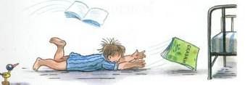

-

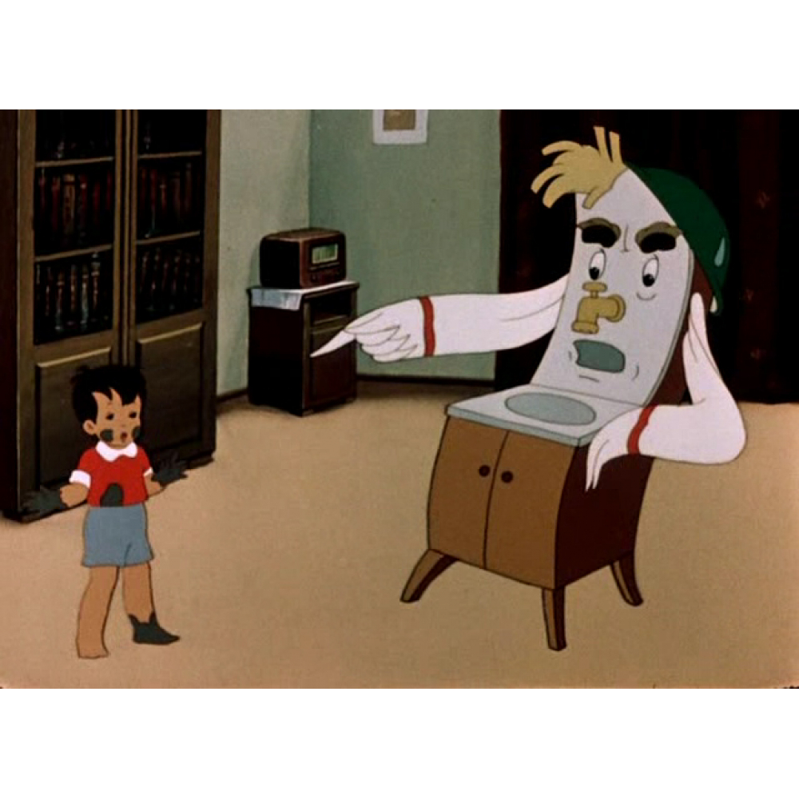

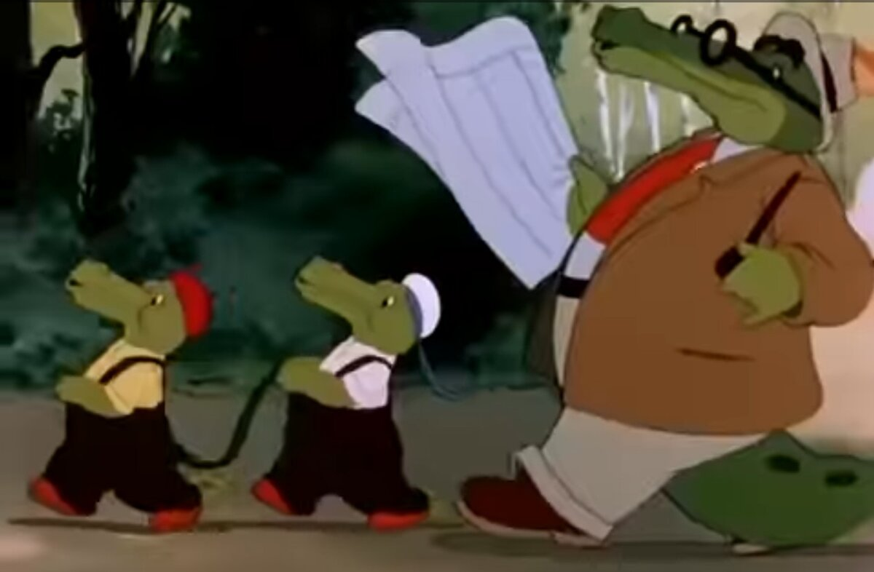

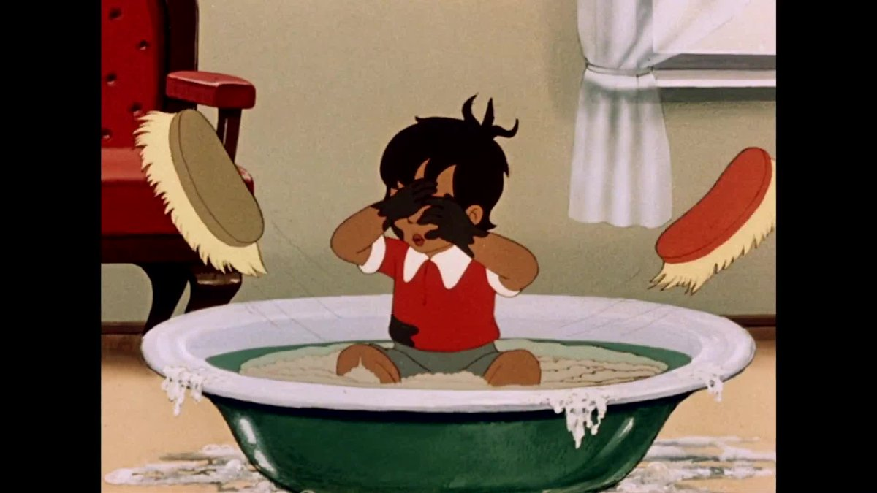

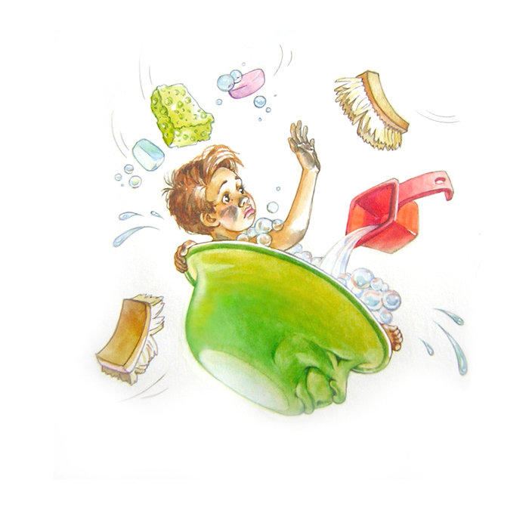

В заключении хочу зачитать цитату к.и.Чуковского:

«По-моему, цель сказочника заключается в том, чтобы какою угодно ценой воспитать в ребенке человечность – эту дивную способность человека волноваться чужими несчастьями, радоваться радостям другого, переживать чужую судьбу как свою. Сказочники хлопочут о том, чтобы ребенок с малых лет научился мысленно участвовать в жизни воображаемых людей и зверей и вырвался бы этим путем за рамки эгоцентрических интересов и чувств.  Вся наша задача заключается в том, чтобы возбудить в восприимчивой детской душе эту драгоценную способность со-переживать, со-страдать, со-радоваться, без которой человек – не человек»

 Цитата К.И. Чуковского